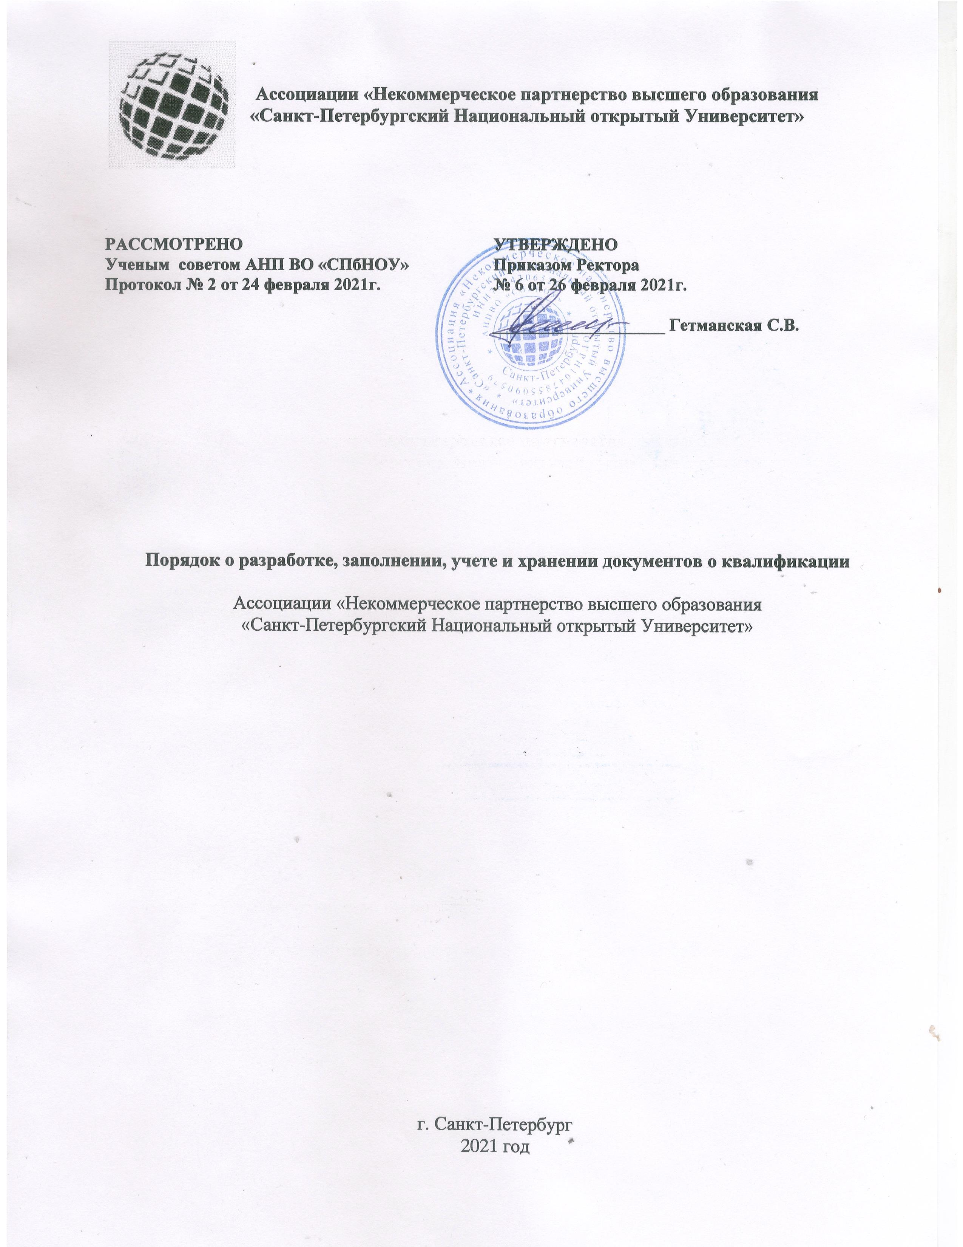

**I. Общие положения**

1.1. Настоящий Порядок заполнения, выдачи и хранения документов о квалификации (далее – Порядок), выдаваемых Ассоциацией «Некоммерческое партнерство высшего образования «Санкт-Петербургский Национальный открытый Университет» (далее – университет) устанавливает требования к заполнению, выдаче и учету документов о квалификации, формы бланков которых утверждены приказом ректора университета.

1.2. Настоящий Порядок разработан в соответствии с Федеральным законом от 29.12.2012 № 273-ФЗ «Об образовании в Российской Федерации» и Методическими рекомендациями по разработке, порядку выдачи и учету документов о квалификации в сфере дополнительного профессионального образования (письмо Минобрнауки России от 12.03.2015 № АК-608/06).

1.3. К документам о квалификации относятся:

− удостоверение о повышении квалификации – для лиц, прошедших обучение и итоговую аттестацию по программе в объеме от 16 до 250 часов (Приложение №1);

− диплом о профессиональной переподготовке – для лиц, прошедших обучение и итоговую аттестацию по программе в объеме свыше 250 часов (Приложение №2).

1.4. Документы о квалификации оформляются на государственном языке Российской Федерации – русском.

1.5. Бланки документов о квалификации заполняются печатным способом с помощью принтера. Заполнение бланков документов рукописным способом не допускается.

1.6. После заполнения бланк документа о квалификации тщательно проверяется на точность и безошибочность внесенных в него записей. Бланк, составленный с ошибками или имеющий иные дефекты, внесенные при заполнении, считается испорченным при заполнении и подлежит замене. Испорченные при заполнении бланки документов уничтожаются в установленном порядке.

1.7. Внесение дополнительных записей в бланк документа о квалификации не допускается.

1.8. Университет выдает лицам, освоившим дополнительные профессиональные программы, документы о квалификации по образцу и в порядке, который установлен университетом самостоятельно. Университет выдает документы о квалификации, не являющиеся защищенной от подделок полиграфической продукцией.

1.9. Лицам, не прошедшим итоговою аттестацию или получившим на итоговой аттестации неудовлетворительные результаты, а также лицам, освоившим часть дополнительной профессиональной программы и (или) лицам, отчисленным из состава слушателей университета, выдается справка об обучении или периоде обучения (Приложение № 3).

1.10. Лицам, успешно освоившим программу одного образовательного модуля объемом от 8 академических часов до 15 академических часов, выдается сертификат (Приложение № 4).

**II. Заполнение бланков удостоверений о повышении квалификации**

2.1. Левая часть бланка заполняется шрифтом Times New Roman размером 12п. В строке, содержащей надпись «Регистрационный номер», указывается регистрационный номер удостоверения в формате «порядковый номер/год».

2.2. Правая часть бланка заполняется шрифтом Times New Roman размером 12п либо размером, указанным в соответствующих пунктах настоящего Порядка.

В правой части бланка указываются следующие сведения:

2.2.1. В строке, содержащей надпись «Настоящее удостоверение подтверждает, что», – фамилия обучающегося в именительном падеже. На следующей строке – имя и отчество (последнее – при наличии) в именительном падеже. Шрифт - 14п, полужирный.

2.2.2. В строке после слов «с» и «по» – даты с указанием числа (цифрами), месяца (прописью) и года (четырехзначное число (цифрами). Даты указываются в соответствии с расписанием учебных занятий.

2.2.3. На следующей строке – слова «прошел(а) повышение квалификации в» - Ассоциации «Некоммерческое партнерство высшего образования «Санкт-Петербургский Национальный открытый Университет» (АНП ВО «СПбНОУ»). Размер шрифта 12п.

2.2.4. В строке, содержащей надпись «по дополнительной профессиональной программе» (при необходимости – в несколько строк), – в кавычках название программы повышения квалификации в соответствии с приказом о зачислении. При необходимости допускается уменьшение размера шрифта.

2.2.5. В строке, содержащей надпись «в объеме», – количество часов цифрами с указанием слова «часов».

2.3. Удостоверение о повышении квалификации подписывается ректором университета и секретарём. Подписи проставляются чернилами, пастой или тушью синего, фиолетового, черного цвета.

2.4. Удостоверение о повышение квалификации может быть подписано исполняющим обязанности ректора университета. При этом после надписи «Ректор» в строке пишется с выравниванием вправо «и.о.» и указываются инициалы и фамилия исполняющего обязанности ректора.

2.5. На удостоверении о повышении квалификации проставляется печать организации на отведенном для нее месте (М.П.). Оттиск печати должен быть четким и не захватывать собственноручную подпись лица, подписавшего документ.

**III. Заполнение бланков дипломов**

**о профессиональной переподготовке и приложений к ним**

3.1. Бланк титула диплома о профессиональной переподготовке (далее – диплом) и бланк приложения к диплому заполняются шрифтом Times New Roman размером 12п. При необходимости допускается уменьшение размера шрифта при заполнении бланка приложения к диплому.

3.2. В левой части бланка титула диплома в строке, содержащей надпись «Регистрационный номер», указывается номер, с выравниванием по центру, в формате «порядковый номер».

3.3. В правой части бланка титула диплома указываются следующие сведения:

3.3.1. В строке, содержащей надпись «Настоящий диплом подтверждает, что» – фамилия в именительном падеже. На следующей строке – имя и отчество (последнее – при наличии) в именительном падеже.

3.3.2. В строке после слов «с» и «по» – даты с указанием числа (цифрами), месяца (прописью) и года (четырехзначное число (цифрами)). Даты указываются в соответствии с приказом о зачислении и приказом об окончании обучения (выпуске) соответственно.

3.3.3. В строке после слов «по программе» (при необходимости – в несколько строк) – в кавычках название программы профессиональной переподготовки в соответствии с приказом о зачислении.

3.3.4. В строке, содержащей надпись «аттестационная комиссия решением от», – с указанием числа (цифрами), месяца (прописью) и года (четырехзначное число (цифрами) в соответствии с протоколом заседания итоговой аттестационной комиссии.

3.3.5. После строки, содержащей надпись «удостоверяет право (соответствие квалификации) на ведение профессиональной деятельности в сфере» (при необходимости – на следующей строке) – наименование сферы профессиональной деятельности в соответствии с освоенной программой профессиональной переподготовки.

3.3.6. В строке, содержащей надпись «Председатель аттестационной комиссии», – инициалы и фамилия председателя аттестационной комиссии (далее –АК), с выравниванием вправо. Перед фамилией необходимо поставить пробел.

3.3.7. В строке, содержащей надпись «Ректор», – инициалы и фамилия ректора университета, с выравниванием вправо. Перед фамилией необходимо поставить пробел.

3.3.8. Ниже строки «Ректор» находится строка: Город Санкт-Петербург Год (год выдачи указанного документа - четырехзначное число цифрами).

3.4. На лицевой стороне бланка приложения к диплому указываются следующие сведения:

3.4.1. В строке, содержащей надпись «Фамилия, имя, отчество», – фамилия в именительном падеже. На следующей строке – имя и отчество (последнее – при наличии) в именительном падеже.

3.4.2. В строке, содержащей надпись «имеет документ об образовании», – серия и номер документа об образовании (диплома о среднем профессиональном образовании или документа о высшем образовании). На следующе строке, с выравниванием по центру – полное или сокращенное название образовательной организации, выдавшей документ об образовании и о квалификации, в соответствии с представленным документом об образовании и о квалификации, в именительном падеже.

3.4.3. В строке после слов «с» и «по» – даты с указанием числа (цифрами), месяца (прописью) и года (четырехзначное число (цифрами)). Даты указываются в соответствии с приказом о зачислении и приказом об окончании обучения (выпуске) соответственно.

3.4.4. В строке после слов «по программе» (при необходимости – в несколько строк), с выравниванием по центру – в кавычках название программы профессиональной переподготовки в соответствии с приказом о зачислении.

3.4.5. В строке после слов «прошел(а) стажировку в (на)» – указать место стажировки, если это предусмотрено программой.

3.4.6. После строки, содержащей надпись «защитил(а) итоговую аттестационную работу на тему» (при необходимости – в несколько строк) – в кавычках тема итоговой аттестационной работы в соответствии с приказом об утверждении тем итоговых аттестационных работ. Если по программе профессиональной переподготовки не предусмотрена аттестационная работа, то производится запись «не предусмотрена».

3.5. На оборотной стороне бланка приложения к диплому указываются следующие сведения:

3.5.1. После строк, содержащих надпись «За время обучения сдал(а) зачеты и экзамены по следующим дисциплинам:», указываются сведения о содержании и результатах освоения выпускником программы профессиональной переподготовки в следующем порядке:

− в первом столбце таблицы – номер по порядку;

− во втором столбце таблицы – наименование дисциплины (модуля);

− в третьем столбце таблицы – количество аудиторных часов по дисциплине (модулю) в часах (цифрами);

− в четвертом столбце таблицы – оценка по дисциплине (модулю), полученная при промежуточной аттестации. Оценки указываются прописью с заглавной буквы (отлично, хорошо, удовлетворительно, зачтено).

3.5.2. В строке, содержащей надпись «Всего», – объем программы профессиональной подготовки цифрами (в часах).

3.5.3. В строке, содержащей надпись «Ректор», – инициалы и фамилия ректора университета, с выравниванием вправо. Перед фамилией необходимо поставить пробел.

3.5.4. В строке, содержащей надпись «Секретарь», – инициалы и фамилия секретаря аттестационной комиссии, с выравниванием вправо. Перед фамилией необходимо поставить пробел.

3.6. Диплом подписывается председателем АК и ректором, приложение к нему – ректором, секретарем АК. Подписи проставляются чернилами, пастой или тушью черного, синего или фиолетового цвета. Не допускается подписание факсимильной подписью.

3.7. Диплом и приложение к нему могут быть подписаны исполняющим обязанности ректора. При этом после надписи «Ректор» в строке пишется с выравниванием вправо «и.о.» и указываются инициалы и фамилия исполняющего обязанности ректора.

3.8. На дипломе о профессиональной переподготовке и приложении к нему проставляется печать университета на отведенном для нее месте (М.П.). Оттиск печати должен быть четким и не захватывать собственноручную подпись лица,

подписавшего документ.

**IV. Заполнение дубликатов**

4.1. Дубликаты заполняются в соответствии с требованиями к заполнению бланков, установленными разделами 2 и 3 настоящего Порядка, с учетом требований, установленных настоящим разделом.

4.2. На дубликате документа в заголовок на титуле справа вверху ставится штамп "дубликат".

4.3. Дубликаты выдаются лицам, утратившим документы, при условии наличия в университете всех необходимых сведений о прохождении данными лицами обучения. Дубликат выдается на фамилию, имя, отчество идентичные подлиннику документа.

Дубликат оформляется на бланке, действующим на момент выдачи дубликата.

4.4. В случае изменения полного официального наименования университета с начала обучения обладателя документа о квалификации в организации:

4.4.1. В левой части бланка удостоверения о повышении квалификации в строке после слов «(АНП ВО «СПбНОУ»)» вверху указывается символ «*» и на отдельной строке, после строки, содержащей надпись «Дата выдачи», указываются сведения о переименовании университета с использованием сокращенного официального наименования по Уставу, с выравниваем влево.

Пример:

* НП ВО «СПбНОУ» переименовано в АНП ВО «СПбНОУ» в 2018 г.

4.4.2. На лицевой стороне бланка приложения к диплому, в строке после слов «(АНП ВО «СПбНОУ»)» вверху указывается символ «*» и на отдельной строке, после строк, содержащих запись о теме аттестационной работы, указываются сведения о переименовании организации с использованием сокращенного официального наименования по Уставу, с выравниваем влево.

4.5. На дубликате документа о квалификации указывается регистрационный номер в формате «порядковый номер/год – Д».

4.6. В дубликат вносятся записи в соответствии с документами, имеющимися в личном деле выпускника. При невозможности заполнения дубликата приложения к диплому дубликат диплома выдается без приложения к нему.

4.7. Дубликат удостоверения о повышении квалификации подписывается ректором и секретарем.

4.8. Дубликат диплома и приложения к нему подписывается ректором. Подпись председателя АК на дубликате диплома, подпись секретаря АК на приложении к диплому не ставятся.

**V. Учет бланков, выданных документов о квалификации и их дубликатов**

5.1. Для учета выдачи документов о квалификации, дубликатов документов о квалификации, иных документов в университете ведутся книги регистрации выданных документов (далее - книга регистрации):

- книга регистрации выдачи удостоверений о повышении квалификации;

- книга регистрации выдачи дипломов о профессиональной переподготовке и приложений к диплому;

- книга регистрации выдачи справок об обучении;

- книга регистрации выдачи дубликатов документов.

5.2. В книгу регистрации вносятся следующие данные:

а) наименование документа;

б) номер бланка документа (при наличии);

в) порядковый регистрационный номер;

г) дата выдачи документа;

д) фамилия, имя, отчество (последнее - при наличии) лица, получившего документ;

е) дата и номер протокола аттестационной комиссии (при наличии);

ж) подпись лица, которому выдан документ (если документ выдан лично выпускнику либо по доверенности), либо дата и номер почтового отправления (если документ направлен через операторов почтовой связи общего пользования);

з) подпись специалиста, выдавшего документ.

5.3. Дополнительно осуществлять сводный учет данных о наименовании образовательной программы, наименовании присвоенной квалификации (при наличии), сроке обучения, дате поступления на обучение, дате окончания обучения, в целях внесения необходимой информации в федеральную информационную систему "Федеральный реестр сведений о документах об образовании и (или) о квалификации, документах об обучении".

5.4. Если была допущена ошибка в книге (ведомости) выдачи документов, то повторно запись не делается. Неверно сделанная запись корректируется посредством вписывания рядом новой записи и внесения дополнительной записи "Исправленному верить". Ставится подпись и делается расшифровка подписи.

5.5. Книга регистрации документов прошнуровывается, пронумеровывается и хранится у ректора университета.

5.6. Допускается оформление ведомости выдачи документов в случае проведения выездного обучения. В этом случае по окончании обучения по каждой дополнительной профессиональной программе повышения квалификации и профессиональной переподготовке оформляются ведомости выдачи документов по каждой группе:

- ведомость выдачи удостоверений о повышении квалификации;

- ведомость выдачи дипломов о профессиональной переподготовке и приложений к диплому;

- ведомость выдачи дубликатов документов.

Ведомости оформляются по форме Приложение №5.

5.7. Специалист, ответственный за документы о квалификации, по окончании книги регистрации оформляет ее следующим образом:

- ведомости выдачи документов пронумеровываются в хронологическом порядке (в случае их оформления);

- книга регистрации и (или) ведомости, прошнуровываются;

- книга регистрации скрепляется печатью образовательной организации с указанием количества листов ведомостей в книге регистрации.

5.8. При переименовании организации неиспользованные бланки со старым названием считаются недействительными.

5.9. Недействительные и испорченные бланки подлежат уничтожению.

5.10. С целью списания и уничтожения бланков приказом ректора создается комиссия. Списание выданных бланков и уничтожение бланков производиться по акту.

5.11. Списание и уничтожение бланков производится ежеквартально.

5.12. Уничтожение бланков производится посредством измельчения.

**IV. Выдача документов о квалификации и их дубликатов**

6.1. Документы о квалификации выдаются лицам, освоившим дополнительные профессиональные программы и успешно прошедшим итоговую аттестацию. При этом лицам, освоившим программу повышения квалификации, выдаются удостоверения о повышении квалификации; лицам, освоившим программу профессиональной переподготовки – дипломы о профессиональной переподготовке.

6.2. Сотрудники университета вносят сведения о документе о квалификации в федеральную информационную систему «Федеральный реестр сведений о документах об образовании и (или) о квалификации, документах об обучении» (ФИС ФРДО).

Перечень сведений, вносимых в федеральную информационную систему "Федеральный реестр сведений о документах об образовании и (или) о квалификации, документах об обучении", включает следующие сведения:

- наименование документа;

- номер и серия бланка документа (при наличии);

- регистрационный номер и дата выдачи документа;

- фамилия, имя, отчество (при наличии) лица, которому выдан документ;

- наименование организации, выдавшей документ об образовании;

- наименование образовательной программы, наименование профессии, специальности, направления подготовки (при наличии), наименование присвоенной квалификации (при наличии), срок обучения, год поступления на обучение, год окончания обучения;

- сведения, подтверждающие факт утраты документа об образовании (для документа, по которому подтвержден факт утраты);

- сведения, подтверждающие факт обмена и уничтожения документа (для документа, по которому подтвержден факт обмена и уничтожения).

Университет несет ответственность за полноту, достоверность, актуальность и своевременность внесения соответствующих сведений в информационную систему.

6.3. Документ о квалификации выдается не позднее 14 рабочих дней после издания приказа об отчислении обучающегося.

6.4. Документ о квалификации (дубликат) выдается:

− лично выпускнику;

− другому лицу по заверенной в установленном порядке доверенности, выданной указанному лицу выпускником;

− по заявлению выпускника направляется в его адрес через операторов почтовой связи общего пользования заказным почтовым отправлением с уведомлением о вручении.

6.5. Дубликат выдается на основании личного заявления обладателя документа о квалификации в случае утраты или порчи документа о квалификации, в случае обнаружения в документе о квалификации либо в дубликате ошибок после получения указанного документа.

6.6. В случае утраты или порчи диплома о профессиональной переподготовке (дубликата диплома) и (или) приложения к диплому (дубликата приложения к диплому), а также в случае обнаружения ошибок в дипломе (дубликате диплома) и (или) приложения к диплому (дубликата приложения к диплому), обладателю диплома выдаются дубликат диплома и дубликат приложения к нему. У обладателя диплома изымаются сохранившийся диплом и (или) приложение к диплому (дубликат диплома и (или) дубликат приложения к диплому). Указанные документы в установленном порядке уничтожаются.

В случае утраты только диплома, либо в случае обнаружения в нем ошибок после его получения выпускником, выдаются дубликат диплома и дубликат приложения к нему.

В случае утраты только приложения к диплому, либо в случае обнаружения в нем ошибок после его получения выпускником, выдается дубликат приложения к диплому.

Диплом (дубликат диплома) без приложения к нему действителен. Приложение к диплому недействительно без диплома. Дубликат приложения к диплому недействителен без диплома или без дубликата диплома.

6.7. На основании личного заявления о выдаче дубликата, поступившего от обладателя документа о квалификации, не позднее 3 (трех) рабочих дней издается приказ о выдаче документа о квалификации. Оформление и выдача дубликата документа о квалификации осуществляется в срок, не превышающий 30 календарных дней.

6.8. Копия выданного диплома (дубликата), а также доверенность, заявление о выдаче дубликата диплома, заявление о направлении диплома (дубликата) через операторов почтовой связи общего пользования хранятся в личном деле выпускника.

6.9. Доверенность на получение документа о квалификации, заявление о выдаче дубликата удостоверения, заявление о направлении удостоверения о повышении квалификации (дубликата) через операторов почтовой связи общего пользования хранятся в университете в отдельной папке.

6.10. В случае реорганизации организации дубликат выдается ее правопреемником.

6.11. Невостребованные дипломы о профессиональной переподготовке слушателей, обучающихся по программам профессиональной переподготовки, вкладывают в конверт, который подшивают в личное дело слушателя.

Для невостребованных удостоверений о повышении квалификации формируется отдельное дело невостребованных документов.

В случае освоения дополнительной профессиональной программы параллельно с получением среднего профессионального и (или) высшего образования удостоверение о повышении квалификации и (или) диплом о профессиональной переподготовке выдаются выпускнику одновременно с получением соответствующего документа об образовании.

**VII. Выдача справки, подтверждающей обучение**

7.1. Справка об обучении или о периоде обучения выдается лицам, не прошедшим итоговой аттестации или получившим на итоговой аттестации неудовлетворительные результаты, а также лицам, освоившим часть образовательной программы и (или) отчисленным из университета.

7.2. Справка выдается на основании письменного заявления лица, обучавшегося в университете.

7.3. Справка должна быть выдана лицу, указанному в пункте 7.2. Порядка, в течение 30 (тридцати) календарных дней, следующих за днем подачи заявления.

7.4. Форма справки об обучении или периоде обучения в образовательной указана в приложении № 3.

7.5. Для регистрации выдаваемых справок в университете ведутся специальные книги (книги регистрации), в которые заносятся следующие данные: порядковый регистрационный номер; фамилия, имя и отчество лица, получившего справку; дата выдачи справки; наименование образовательной программы; номер приказа об отчислении; подпись руководителя.

Приложение №1



Приложение №2

Диплом о профессиональной переподготовке с приложением



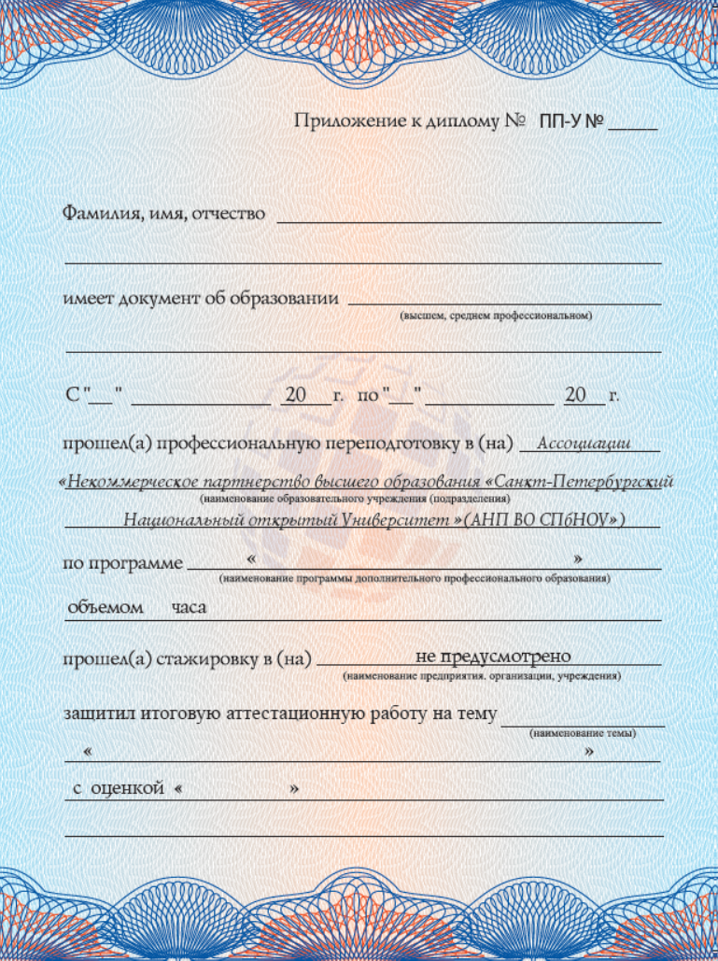



Приложение №3 справка об обучении

Ассоциация «Некоммерческое партнерство высшего профессионального образования

Санкт-Петербургский Национальный открытый Университет»

(АНП ВО «СПбНОУ»)

(лицензия серия 78Л02 №0001080, per. № 2141 от 06 сентября 2016 г.)

197183, г. Санкт-Петербург, ул. Сестрорецкая, 6

Телефон, факс (812) 430-14-01, тел: 8-92-930-20-81

веб-сайт: nouronline.ru, e-mail: pk®nouronline.ru

СПРАВКА

Настоящая справка выдана____________________________________________________________________

(фамилия, имя, отчество)

дата рождения «_____» ________ ______г., в том, что он (а) обучался (обучалась) в АНП ВО «СПбНОУ» и проходил (а) обучение по программе повышения квалификации/профессиональной подготовки «________________________________________________________________________________________________________________________________________________________________________________»

*(наименование программы)*

со сроком обучения с «______» ____________20___г. по «_____» ____________20_____г. и освоил (а) следующие дисциплины:

|  |  |  |  |  |  |
| --- | --- | --- | --- | --- | --- |
| № п/п | Наименование дисциплин/тем/блоков/модулей | Количество часов | Результат промежуточной аттестации |  |  |
|  |  |  |  |  |  |
|  |  |  |  |  |  |
|  |  |  |  |  |  |

Приказ о начале обучения «______» ____________ 20_____г. №_____

Приказ об отчислении «______» ____________ 20_____г. №______

Ректор ___________________ С.В. Гетманская

Секретарь ___________________ Ю.И. Дугина

Приложение №4 Сертификат

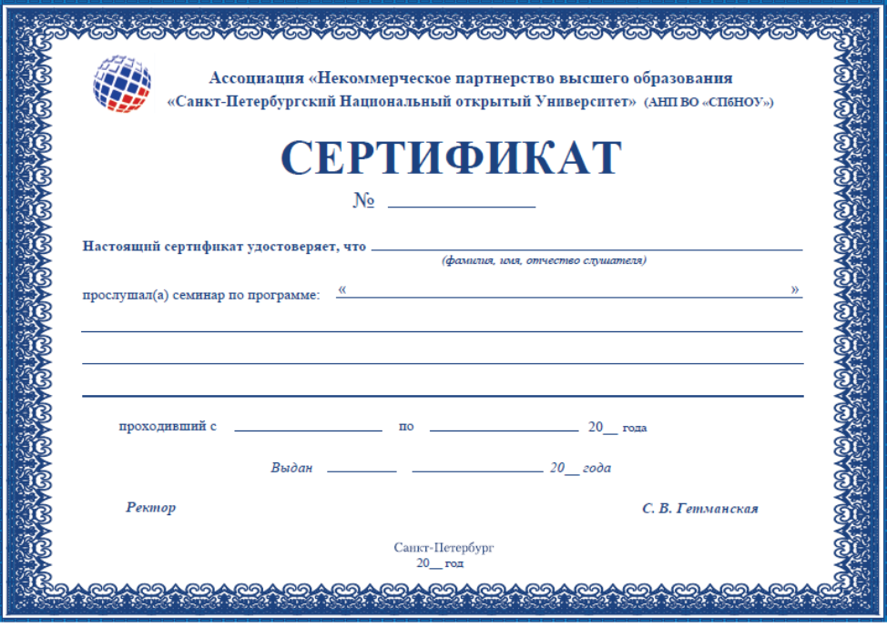

Приложение №5 Ведомость

Ведомость выдачи удостоверений о повышении квалификации

Название программы повышения квалификации: ____________________________

______________________________________________________________________

Объем программы - ________часов

Сроки обучения: с «___» __________20___ г. по «___» _________ 20___ г.

Выдаваемый документ – удостоверение о повышении квалификации

|  |  |  |  |  |
| --- | --- | --- | --- | --- |
| **№ порядковый** | **Рег. номер** | **ФИО слушателя** | **Дата выдачи** | **Подпись слушателя** |
|  |  |  |  |  |
|  |  |  |  |  |
|  |  |  |  |  |
|  |  |  |  |  |

**Удостоверения о повышении квалификации выдал ____________________**

Ведомость выдачи дипломов о профессиональной переподготовки

Название программы профессиональной переподготовки: ____________________________

______________________________________________________________________

Объем программы - ________часов

Сроки обучения: с «___» __________20___ г. по «___» _________ 20___ г.

Выдаваемый документ – диплом о профессиональной переподготовки

|  |  |  |  |  |  |  |
| --- | --- | --- | --- | --- | --- | --- |
| **№ порядковый** | **Рег. номер** | **Номер** | **Дата, номер протокола АК** | **ФИО слушателя** | **Дата выдачи** | **Подпись слушателя** |
|  |  |  |  |  |  |  |
|  |  |  |  |  |  |  |
|  |  |  |  |  |  |  |
|  |  |  |  |  |  |  |

**Дипломы о профессиональной переподготовке выдал ____________________**

**Форма заявления**

**о выдаче дубликата удостоверения о повышении квалификации/**

**диплома о профессиональной переподготовке**

Ректору АНП ВО «СПбНОУ»

от ___________________________________________

***______________________________________________***

телефон: _____________________________________

e-mail: _______________________________________

**ЗАЯВЛЕНИЕ**

Прошу выдать дубликат удостоверения о повышении квалификации/диплома о профессиональной переподготовке (с приложением)/ приложение к диплому в связи с

____________________________________________________________________________________________________________________________________________________________________________________________________________________________________________________________________________________________________________________________________________

Период обучения (учебный год)________________________________________________________

Название программы_________________________________________________________________

Регистрационный номер______________________________________________________________

Приложение *:

1.__________________________________________________________________________________2.__________________________________________________________________________________

_____________ _________________ _______________

*(Дата) (Подпись) (ФИО)*

*\* В случае порчи диплома о профессиональной переподготовке и (или) приложения к диплому), а также в случае обнаружения ошибок в дипломе (дубликате диплома) и (или) приложения к диплому (дубликата приложения к диплому), у обладателя диплома* ***изымаются сохранившийся диплом и (или) приложение к диплому.***